**CALENDARIO Y REQUISITOS PARA LAS MATRÍCULAS**

**EN LA UNIDAD EDUCATIVA FISCOMISIONAL “DON BOSCO” DE MACAS**

**AÑO LECTIVO 2024-2025**

**ESTUDIANTES NUEVOS CON CUPOS**

**INICIAL II**

**REQUISITOS:**

1. Presentar en la Secretaría del Plantel (Sede Centro) los siguientes documentos en una *carpeta* ***azul marino*** *colgante y una carpeta simple de cartulina* ***color crema***:
2. 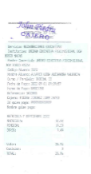Comprobante del pago **ORIGINAL** realizado en la Cooperativa de Ahorros JEP. (Matrícula y pensión del mes de Septiembre 2024).

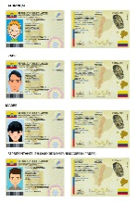

1. Copia a colores de las cédulas del estudiante, padre, madre y representante legal. ***(EN UNA SOLA HOJA)***
2. 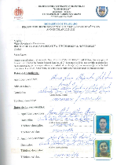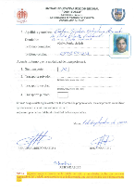Original y una copia a colores del formulario de **Modalidad de traslado,** imprimir a doble cara. ***(OBLIGATORIO REGISTRAR 3 PERSONAS)***
3. 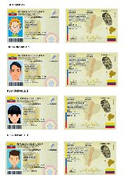Copia a colores del/la estudiante y las 3 personas registradas en el formulario de la modalidad de traslado. *(****EN UNA SOLA HOJA****)*

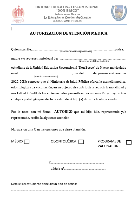

1. Formulario de Autorización de atención médica-odontológica y vacunas.
2. Copia del poder notariado del representante legal. ***(En caso de no ser ni el padre, ni la madre).***

**Nota:**

* Los numerales c) y e) son formularios que debe descargar de la página web: [www.donboscomacas.edu.ec](http://www.donboscomacas.edu.ec) , llenar y firmar con los datos correspondientes.